NAME: ................................................................. SCHULE: .................................................... KLASSE: ............

**Schreibe die Namen der Verkehrsmittel und verbinde zu dem richtigen Bild!**

X A I T

___________

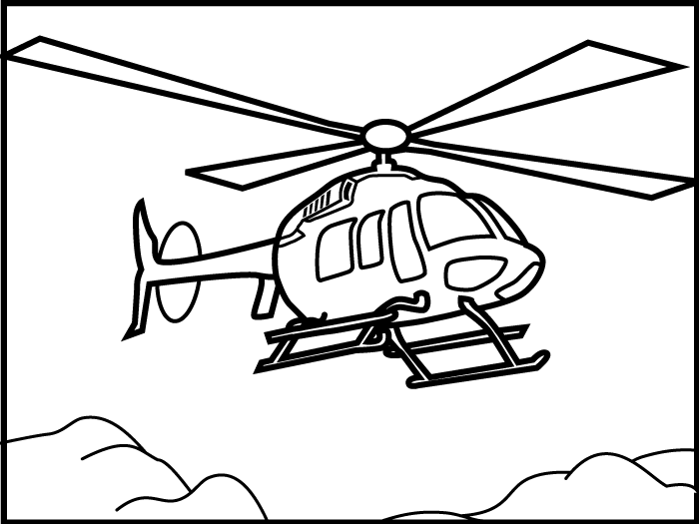

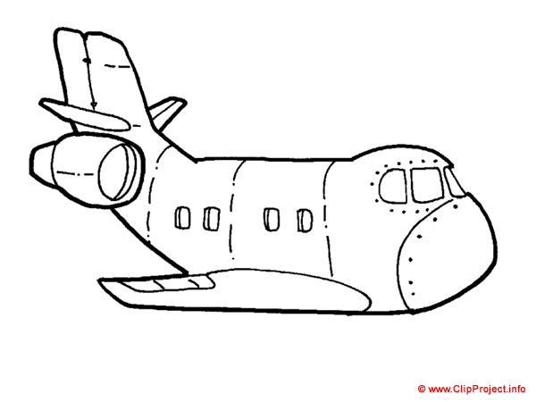

F H I C S F

___________

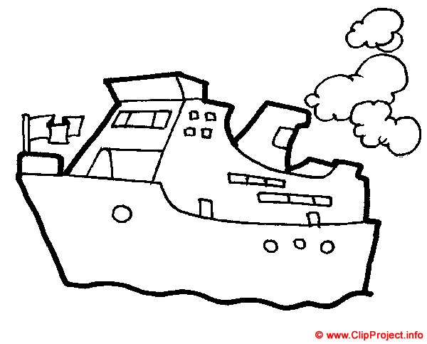

G Z U

___________

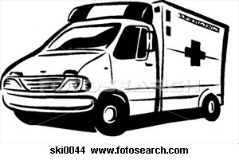

K T R T R A O

_____________

W G N K R A K E N N A E

___________________

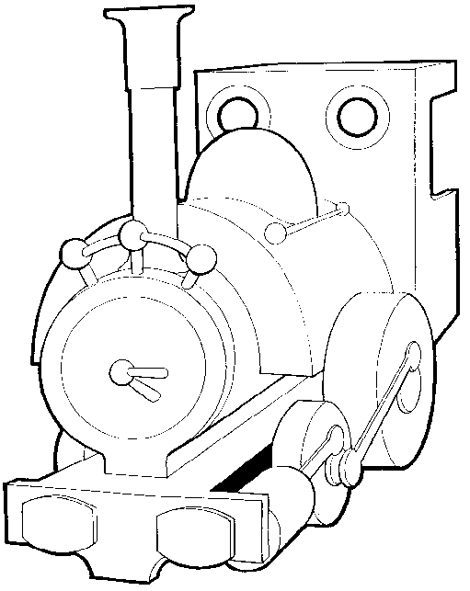

S C H H U B R A U E R B

___________________

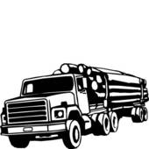

W K L

___________

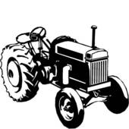

G Z E U G F L U

___________________

